Конспект НОД

«Заповедные территории

Республики Коми»

Автор:
Чиглакова В.Н.
Воспитатель
первой категории

Г. Сыктывкар 2017г.
«Заповедные территории Республики Коми»

Цель: Познакомить дошкольников с особо охраняемыми территориями Республики Коми.
Задачи:
Образовательные:
- дать понятие о заповедниках, национальных парках, заказниках, памятниках природы республики Коми;
- научить выделять, различать особо охраняемые территории республики Коми.
Воспитывающие:
- формирование у детей умения работать в коллективе, слушать товарищей;
- способствовать формированию ответственного отношения к природе через осознание необходимости сохранять леса, чувство гордости за богатство республики Коми;
Развивающие:
- Развитие познавательного интереса к экологии у дошкольников;
развитие экологического кругозора;
- развитие творческого потенциала старших дошкольников через использование образов природы и отображение ее красоты в фотографиях.
Оборудование:
- мультимедиа проектор
- компьютер
Методы:
- Словесные методы – рассказ, беседа.
- Наглядные методы – демонстрация наглядного пособия.

Ход занятия

1) Организационный момент.
2) Введение в тему.
С появлением человека на Земле вся его жизнь во многом зависела от обилия животных, от сохранения лесов, пастбищ, чистоты водоемов.
В последнее время во всем мире необычайно возрос интерес к охраняемым природным территориям. Почему же стали уделять этому так много внимания?
Человек очень много берет у природы, но пока, увы, мало отдает ей взамен. И всякий такой заем кончается для нее плохо: исчезают уникальные природные комплексы, а вместе с ними уничтожаются многие виды растений и животных. Поэтому главная цель человечества сохранить то, что еще осталось, и не дать природе погибнуть от бездумного и неразумного в нее вторжения.
22 апреля вся планета отмечает Всемирный День Земли, который призван объединять людей планеты в деле защиты окружающей среды. По традиции, в этот день все желающие принимают участие в благоустройстве и озеленении своих дворов и улиц, различных экологических мероприятиях. Каждый год в стране проходит экологическая акция под названием «Марш парков». Это международная акция по оказанию поддержки особо охраняемым природным территориям России.
Итак, что же это такое – особо охраняемые природные территории? (ответы детей)
К особо охраняемым природным территориям относятся: заповедники, национальные парки; природные парки; природные заказники; памятники природы; ботанические сады.
В нашей республике также создана сеть охраняемых территорий. И сегодня мы поговорим об особо охраняемых природных территориях в Республике Коми.
В республике насчитывается 242 особо охраняемые территории. Это заповедник и национальный парк, 179 государственных природных заказника и 106 памятников природы.
Давайте выясним, что обозначает каждое из этих понятий, чем отличаются друг от друга?
Что такое заповедники? (ответы детей)
Заповедники - заповедные участки, где оберегаются редкие и ценные растения и животные. В заповеднике запрещена какая бы ни было деятельность человека. Заповедать… Это слово издревле означало в нашем языке стремление людей передать грядущим поколениям в нетронутом, первозданном виде все самое ценное, самое прекрасное, созданное человеком или самой природой. Но если творения рук человеческих, даже самые уникальные, можно воссоздать, повторить, то создания живой природы – многообразные виды растений и животных, их сообщества, естественные ландшафты – будучи утрачены, исчезают навсегда. Это хорошо понимали и наши далекие предки: они объявляли заповедными отдельные уголки леса или участки рек, где нельзя охотиться, ловить рыбу, охраняли территории с выходами горных пород, источники с чистой целебной водой. Так многие века тому назад появлялись прообразы заповедников
Национальный парк похож на заповедник, но между ними есть различия; заповедники закрыты для туристов, а в национальные парки их привлекают специально. Это природные музеи под открытым небом. Для туристов здесь устраивают экскурсионные тропинки, смотровые площадки, гостиницы, дороги. Но есть в национальных парках и заповедные уголки, куда посетителей не допускают.
В заказниках могут присутствовать люди, собирать грибы-ягоды, проводить другие заготовки, отдыхать, но только с жестким соблюдением правил. Запрещены строительство предприятий и заготовка древесины.
Памятники природы – это уникальные природные объекты, имеющие эстетическое значение.
- Ребята, какие охраняемые территории РК вы знаете? (ответы детей)
Визитная карточка Коми - это уникальные девственные леса. Сегодня республика - единственный уголок Европы, где дикая природа сохранилась практически в ненарушенном состоянии, благодаря своему географическому положению, удаленностью от крупных промышленных центров и труднодоступностью заповедных уголков. Тем не менее, девственные леса нуждаются в защите.
И сегодня я приглашаю вас совершить небольшое путешествие по столь прекрасным заповедным тропам.

3) Новая тема.
А) Начнём мы наше путешествие с Национального парка «Югыд ва».

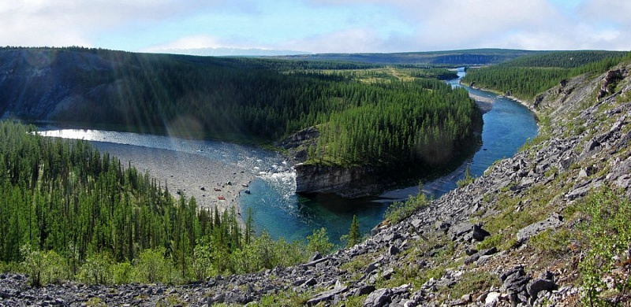
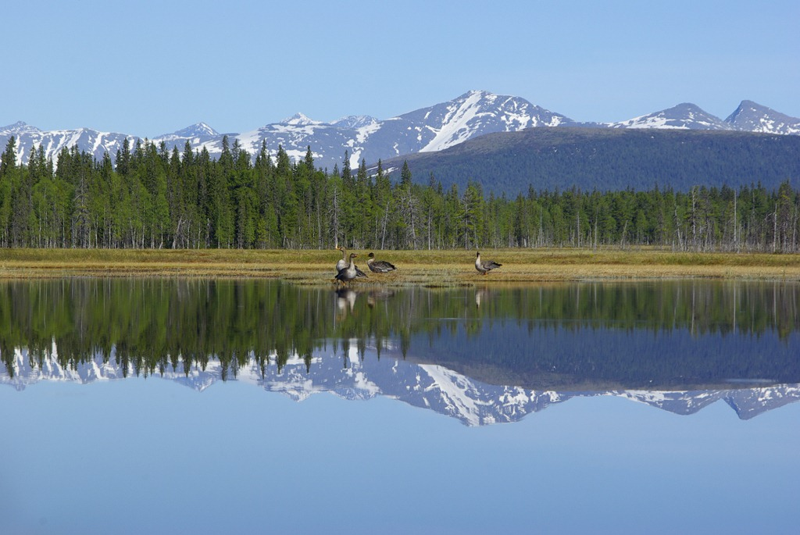

Г.А. Орлицкая
"Югыд Ва"
13 лет назад открыли
Парк с названьем «Югыд ва»
Знают все, кто в нем бывали –
Заповедные места.
Экология – что надо:
Воздух, звери, рыбы, птицы,
Горы, реки, водопады…
Такое может только сниться.
Так природа впечатляет!
Лес, чистейшая вода…
Тот, кто раз здесь побывает –
Не забудет никогда!
Красота зимой и летом –
И не в сказке, наяву…
С гордостью признаюсь в этом:
Хорошо, что здесь живу.

«Югыд Ва» (чистая вода) создан 23 апреля 1994 года по Постановлению Правительства РФ. Его территория находится в трех административных районах Республики Коми: Печорском, Вуктыльском и Интинском.
Парк расположен на западных склонах Приполярного и Северного Урала, на границе Европы и Азии. На его территории находятся высочайшие вершины Приполярного и Северного Урала. Реки парка, стекая с западного склона Уральских гор, поставляют чистую воду в Печору – одну из крупнейших рек Европы, впадающую в Баренцево море. Прозрачность воды в отдельных реках достигает значительной величины: в Щугоре, например, дно видно на глубине 8 метров.
«Югыд ва» является самым большим национальным парком России.

Б) Печоро - Илычский заповедник
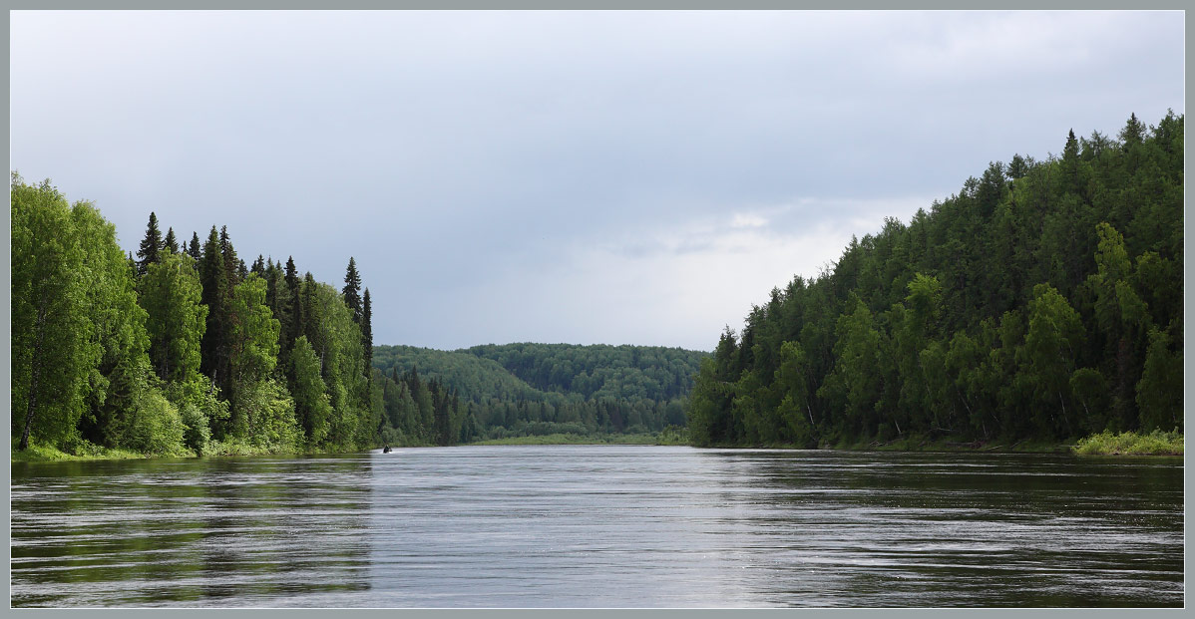
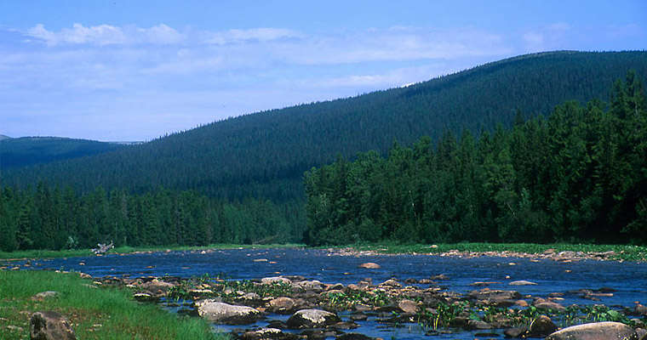
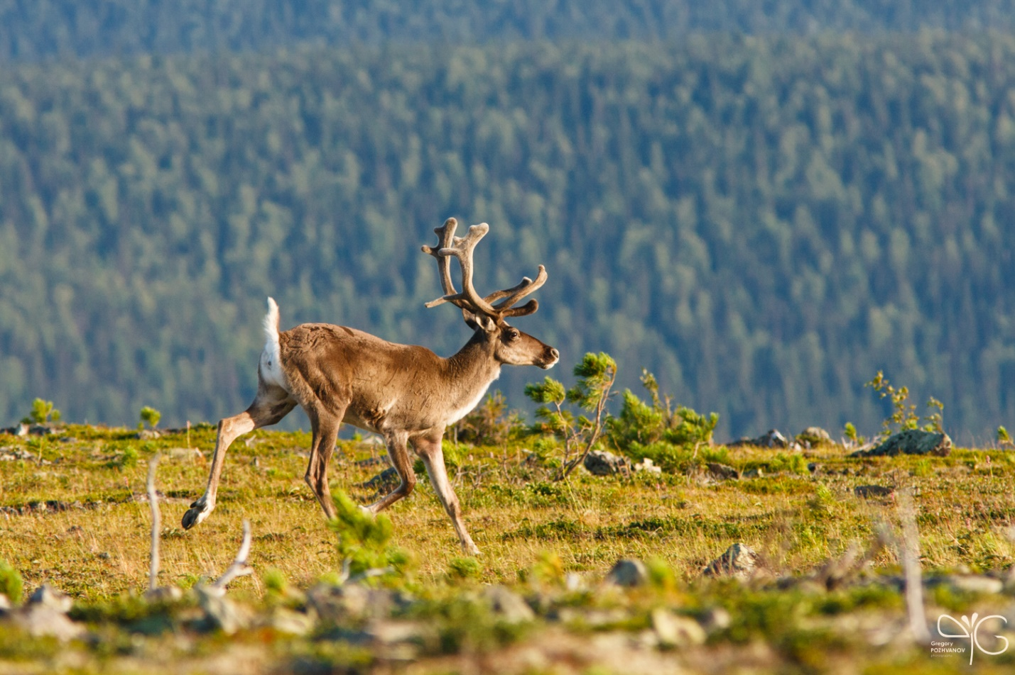

На юго-востоке Республики Коми, там, где среди горных вершин Урала зарождается и набирает силу северная красавица Печора, раскинулся крупнейший в Европе Печоро - Илычский заповедник. Это удивительный уголок нашего края, известный всему миру.
В мае 2017 года заповеднику исполнится 87 лет.
Печоро-Илычский государственный природный заповедник был создан в 1930 году для охраны и изучения крупнейшего участка девственной тайги Европейской России.

В 1949 г. в заповеднике была создана и первая в мире опытная лосеферма.
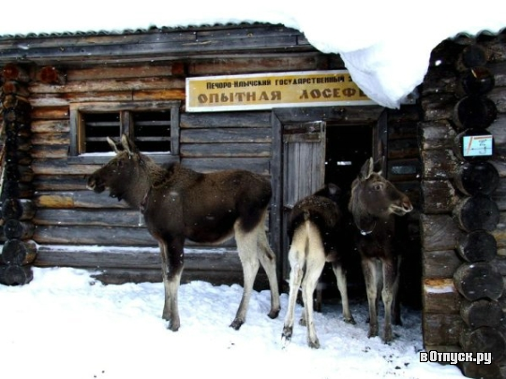

Главной целью организации лосефермы было одомашнивание лося. Одомашнивание — это долгий, многовековой, целенаправленный процесс, при котором отбираются животные не только с положительным отношением к человеку, но и с ценными для него качествами. И за несколько десятилетий сделать это практически невозможно. Успех сотрудников Печоро-Илычской лосефермы был всемирно признан: на переведённые на английский язык и опубликованные работы по одомашниванию лося запросы поступили из Канады, Испании, Новой Зеландии. Начали с отлова и выращивания в неволе 6-8 лосят и доказали - таки возможность их успешного одомашнивания. За годы существования лосефермы выращено около 530 лосей.

На территории заповедника находится самая крупная пещера Печорского Урала – Медвежья.
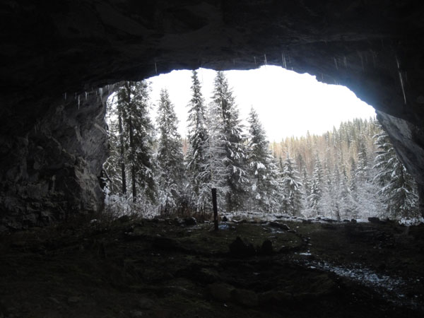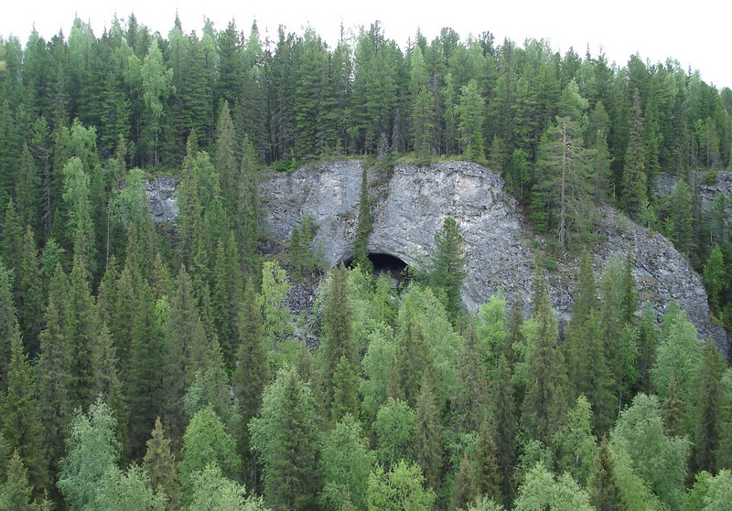
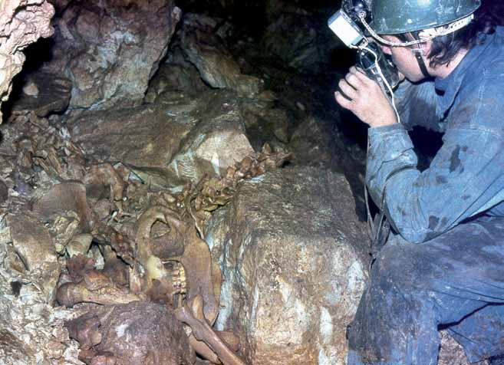

Именно в ней обнаружена одна из самых крупных стоянок древнего человека. Здесь найдено около 100 тыс. костных останков, в т.ч. вымерших животных: крупных пещерных медведей (откуда ее название), тигрольва, мамонта, шерстистого носорога. Предполагаемый возраст стоянки около 19 тыс. лет.

Печоро-Илычский заповедник славится находящимся на его территории природным объектом - каменными столбами.
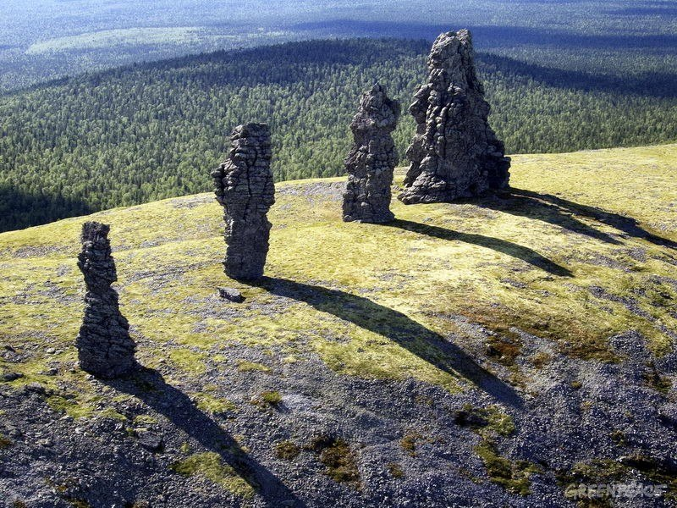
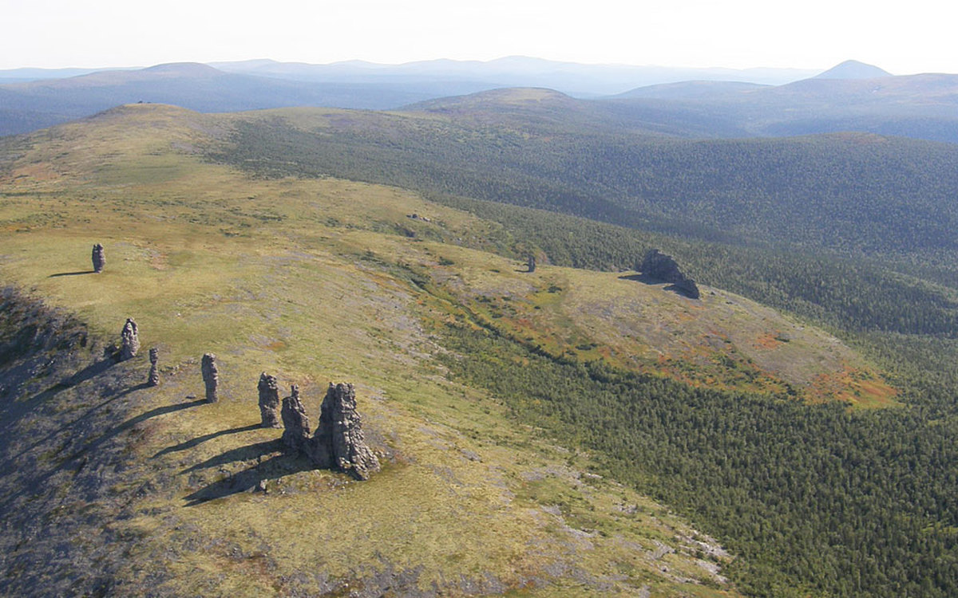
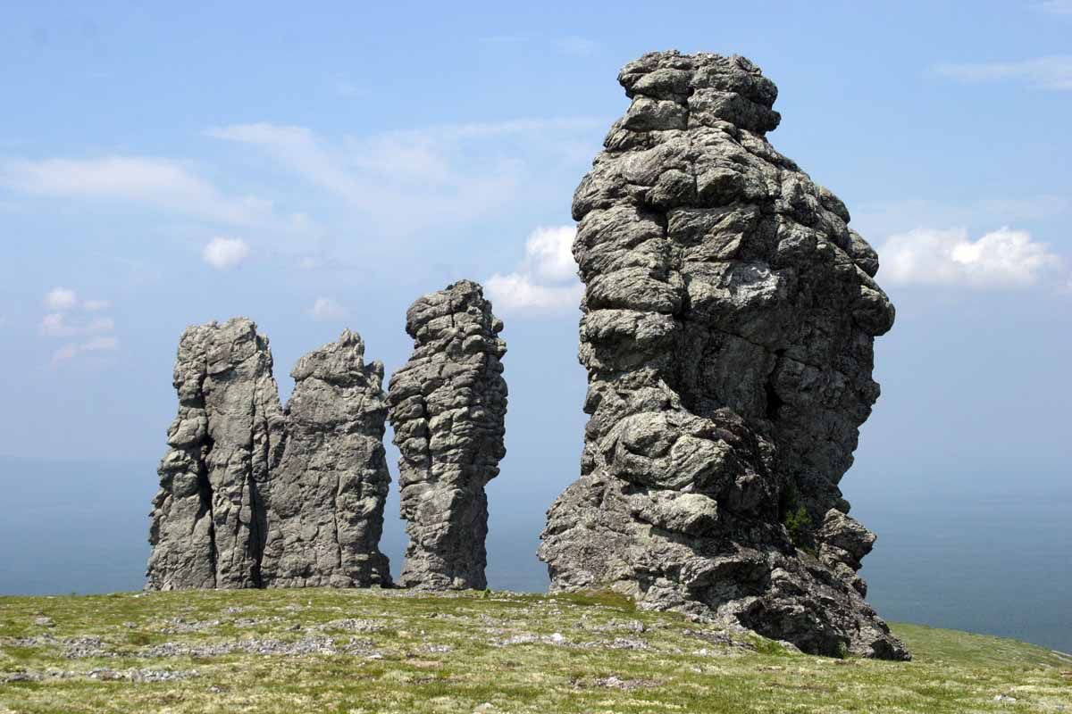
Такое явление, как столбы выветривания на плато Мань-Пупу-Нёр иначе, чем чудом и не назовешь. Этот памятник природы заслуженно стал финалистом и победителем всероссийского конкурса «7 чудес России». Около 200 миллионов лет назад на месте каменных столбов были высокие горы. Проходили тысячелетия. Дождь, снег, ветер, мороз и жара постепенно разрушали горы, и в первую очередь слабые породы, оставив твердые в виде столбов. Благодаря этому мы можем любоваться столбами выветривания. Их всего семь. Высота болванов от 29 до 50 метров. Один из них стоит в стороне от остальных и напоминает человека с поднятой рукой. Другие останцы похожи то на мудрых старцев, то на изящную женщину.
С ними связаны многочисленные легенды. Одна из них гласит, что семь великанов шли через горы в Сибирь, чтобы уничтожить вогульский народ. Но когда они поднялись на вершину Мань-Пупу-Нёр, их вожак-шаман увидел перед собой Ялпинг-нер — священную вогульскую гору, бросил свой барабан от ужаса, и все путники окаменели от страха.
Однако, существуют и версии местного населения — вогулов, вот одна из них: за вогулами гнались 6 великанов, но на их пути встал отважный шаман Ялпинг-нер, он поднял одну руку вверх и произнес заклинание, которое обратило великанов в камень, к сожалению, Ялпинг-нер окамел тоже.

В 1995 году по решению ЮНЕСКО, Печоро-Илычский заповедник и национальный парк «Югыд Ва», объединенные под общим названием «Девственные леса Коми», были внесены в перечень объектов Всемирного культурного и природного наследия. Согласно заявлению Межправительственного комитета ЮНЕСКО все объекты, объединенные в этот общемировой список, представляют собой бесценное достояние всего человечества.
В) Кедровые заповедники.
К особо охраняемым природным территориям Коми относятся кедровые заповедники.

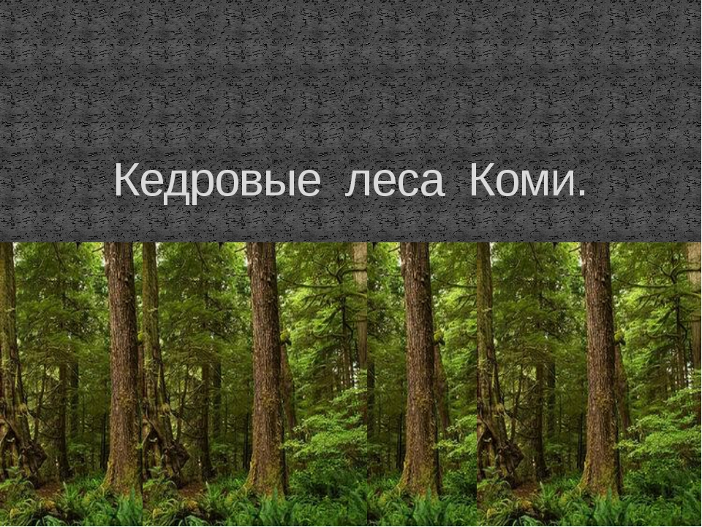
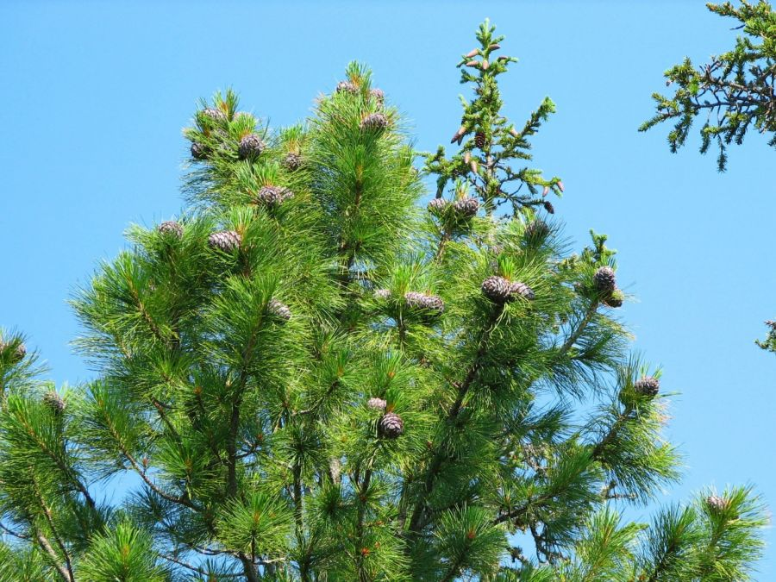
Кедр сибирский–прекрасное, мощное дерево, живет очень долго, до 500 лет и более, достигая при этом 30 м высоты и полутора метров в диаметре.
Охране кедра сибирского в нашей республике-уже на протяжении более 30 лет уделяется большое внимание. За это время организовано 17 кедровых заказников; ведется борьба с браконьерскими рубками, продолжается изучение возобновления кедра. Воздух в кедровниках практически стерилен, напоен чудесным «хвойным» ароматом, исключительно целебен для больных с сердечными заболеваниями.

Ядро кедрового ореха используется в пищу и служит сырьём для получения кедрового (орехового) масла. Добычу кедровых орехов производят при помощи особого (тяжелого) колота. Для обработки кедровых шишек прямо на месте изготавливают специальную шелушилку.
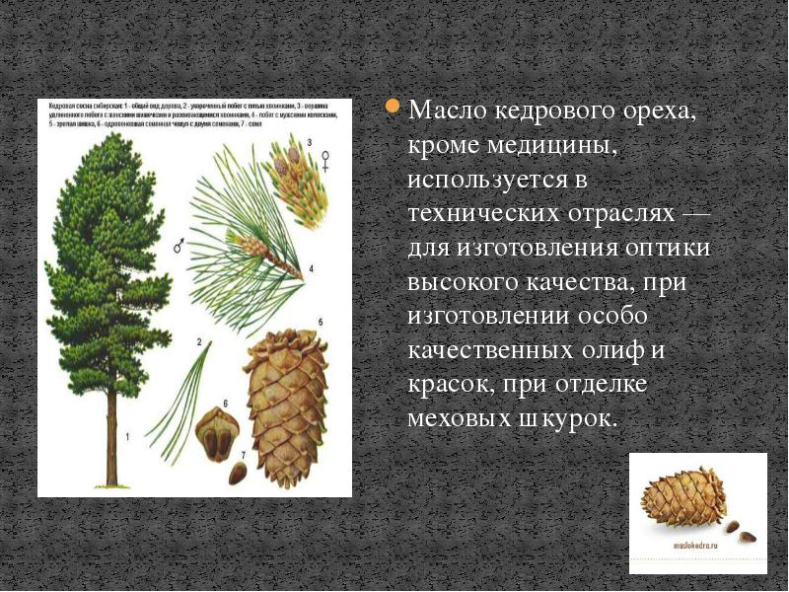
На территории Княжпогостского района находится ботанический памятник природы Еедръёль, где растёт охраняемый государством кедр сибирский.

Г) Болота

- Отгадайте загадку:
Все обходят это место;
Здесь земля как будто тесто;
Здесь осока, кочки, мхи;
Нет опоры для ноги.
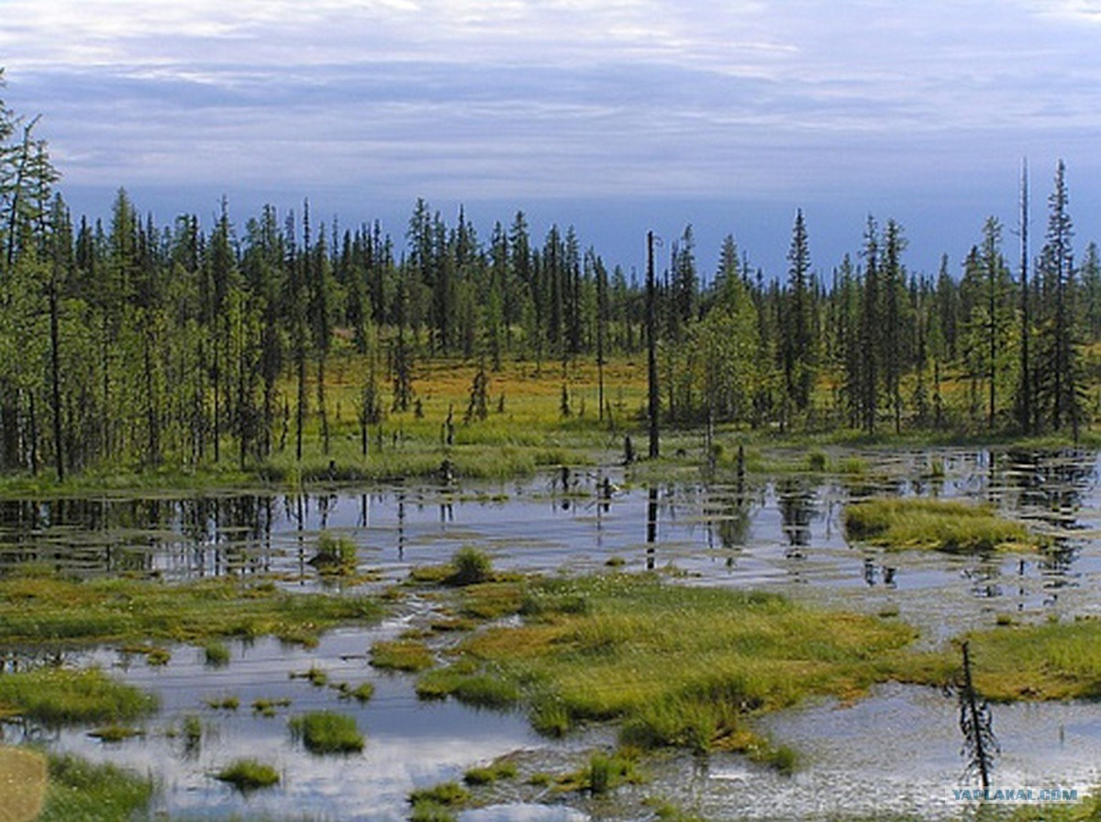
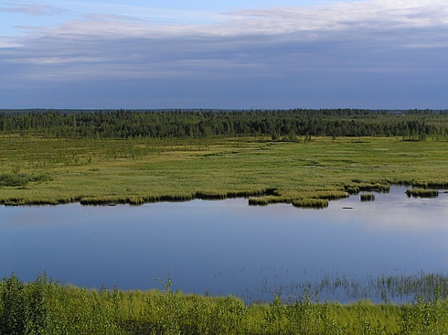
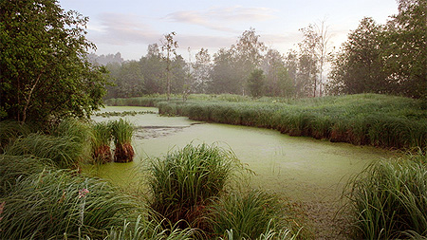

Да, это болото. Особенностью нашей республики является её значительная заболоченность.
Многие из вас хорошо знакомы с болотами, расположенными вблизи населенных пунктов, и не всегда ясно: «А для чего нужно их охранять – их ведь так много, даже больше, чем хотелось бы?»
Болота являются крупным, а иногда и единственным источником ягодных ресурсов, имеющих большое значение в пищевой промышленности республики, а также представляющих экспортную продукцию. Болота – ценнейшие хозяйственные объекты, источники ценного удобрения, а в некоторых районах и топлива. Они являются местами обитания и кормовыми угодьями многих птиц, в том числе редких. Болота – естественные фильтры загрязненных вод. Режим охраны болот заключается в следующем: запрещается их осушение, добыча торфа, рубка леса, различные виды строительства – прокладка трубопроводов, дорог и других объектов.
Мало кто знает, что самое большое болото в Европе находится на территории Республики Коми. И название у него под стать, гордое - Океан. Расположено оно на границе Ижемского и Усть - Цилемского районов. Научных исследований здесь не проводилось. Главная причина - труднодоступность. Чтобы попасть на него требуется много сил, времени и средств. В центральную часть болотного массива можно добраться только на вертолете.
В Княжпогостском районе находится Синдорское болото - одно из самых крупных в республике.

Д) Памятники природы.
В Республике Коми много геологических объектов, созданных водой, ветром, морозным выветриванием. Основной задачей памятников природы является сохранение отдельных уникальных объектов в естественном состоянии для научных, культурно – просветительских и эстетических целей. На территории памятника природы запрещается всякая деятельность, угрожающая его сохранности. Именно к памятникам природы относятся столбы выветривания, о которых шла речь ранее.

Е) Модельный лес «Прилузье»
Модельный лес «Прилузье» - территория, на примере которой демонстрируются новые подходы к ведению лесного хозяйства с учётом особенностей региона.
В модельном лесу «Прилузье» создана система подготовки специалистов в области устойчивого управления лесами.
Проект включает социальный, экономический и экологический компоненты.

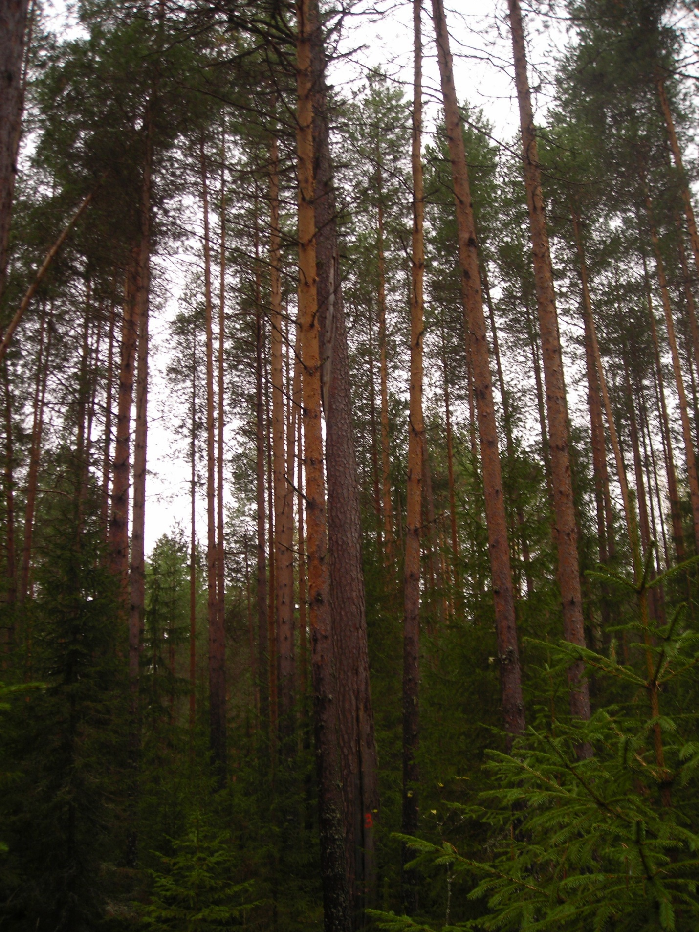
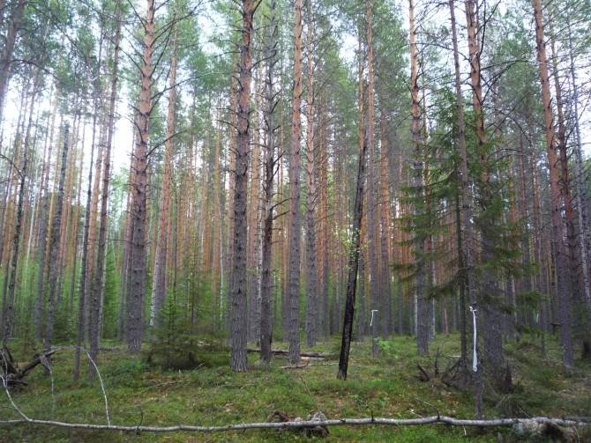
- А теперь давайте побываем в нашем районе и поговорим, какие же охраняемые территории есть в Княжпогостском районе. Охраняемые территории Княжпогостского района: ботанический памятник природы – Кедръель.
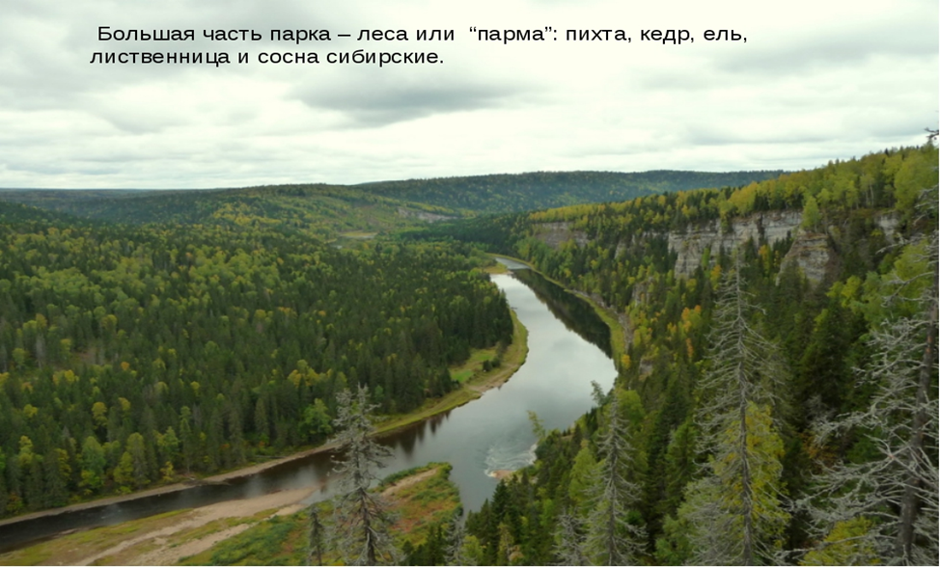
Синдорский комплексный заказник.
В заказнике "Синдорский" охраняются животный и растительный мир сосновых и березовых молодняков, окружающих озеро "Синдорское" - второе по величине озеро Республики Коми.
Синдорское озеро (Коми море) - небывалой красоты таежное озеро, оставшееся от доисторического моря, 12 км в длину и 2–4 км в ширину. Озеро является частью комплексного заказника. Рядом растут охраняемый государством кедр сибирский, полушник шиповатый, который находится на грани исчезновения.

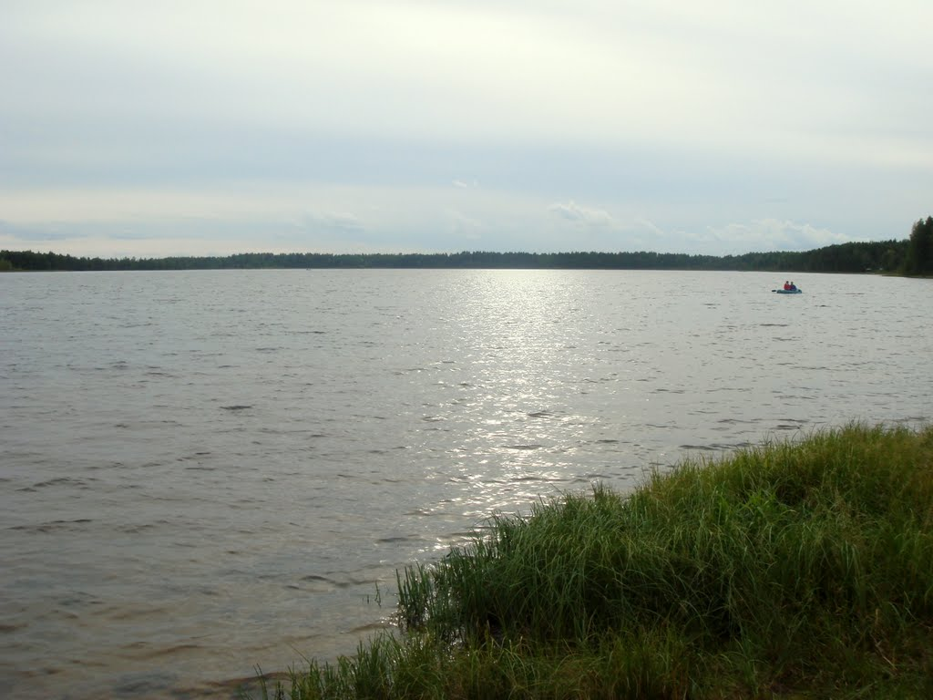

9 болотных заказников и Вымский ихтиологический заказник.
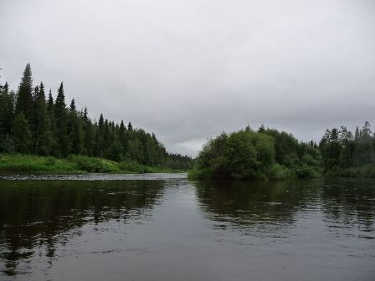
В заказнике охраняются гидрологический и гидрохимический режимы входящих в него рек, ценные виды рыб (семга, хариус европейский и другие) на протяжении всего их жизненного цикла. Заказник расположен на территории Ухтинского, Княжпогостского и Удорского районов.
4) Рефлексия
Вот и закончилось наше путешествие. Надеюсь, оно было интересным и вам захочется больше узнать об охраняемых территориях нашей республики или района.
- Ребята, с какими видами особо охраняемых природных территорий мы познакомились сегодня на занятии?
- Когда придёте домой, о чём вам хотелось бы рассказать друзьям, родителям? Что больше запомнилось, понравилось?
- Можно ли решить проблему охраны природы только созданием особо охраняемой природной территории?
- Природа нашего края хрупка и любое бездумное вмешательство человека губительно для нее. Что вы оставите следующим поколениям, зависит только от вас. Каждый из вас должен задуматься и сделать выбор в пользу своего будущего и будущего других поколений, что мы оставим после себя?
- Закончить наше занятие я хочу стихотворением Николая Рыленкова.

Дерево, цветок, трава и птица
Не всегда умеют защититься.
Если будут уничтожены они,
На планете мы останемся одни.
Нор звериных, птичьего гнезда
Разорять не будем никогда!
Пусть птенцам и маленьким зверятам
Хорошо живётся с нами рядом.
Есть одна планета – сад
В этом космосе холодном.
Только здесь леса шумят,
Птиц, скликая перелётных.
Лишь на ней одной увидишь,
Как ландыши в траве зелёной
В реку смотрят удивленно.
Береги свою планету
Ведь другой такой на свете нету!
- На следующих занятиях мы познакомимся с Красной книгой республики Коми. Узнаем, для чего была создана эта книга, какие животные и растения занесены в неё. Подумаем и нарисуем, как мы можем помочь лесу, природе, животным, чтобы их сохранить.
Литература:

- Мельникова Н. Национальный парк "Югыд ва": экономика и экология должны идти вместе // Регион. 1998. №8.
- Атлас Республики Коми. – М.: Издательство «Дизайн. Информация. Картография». 2001. – 552с.: ил., карт
- Республика Коми: Энциклопедия. Том 1. Сыктывкар, 1997.
- Экологические проблемы и пути их разрешения. – Печора, 1999. – С. 26 - 29
- Устойчивое лесопользование № 2 (18) 2008 год
- Девственные леса Коми: объект Всемирного и культурного наследия: Информационно - методический материал / ГУ «Национальная библиотека Республики Коми», отд. пат.-техн. и эконом. лит., информ.-ресурс. центр по эколог. просвещению ; сост. Л. А.Южакова. – Сыктывкар, 2010. – 62 с.

